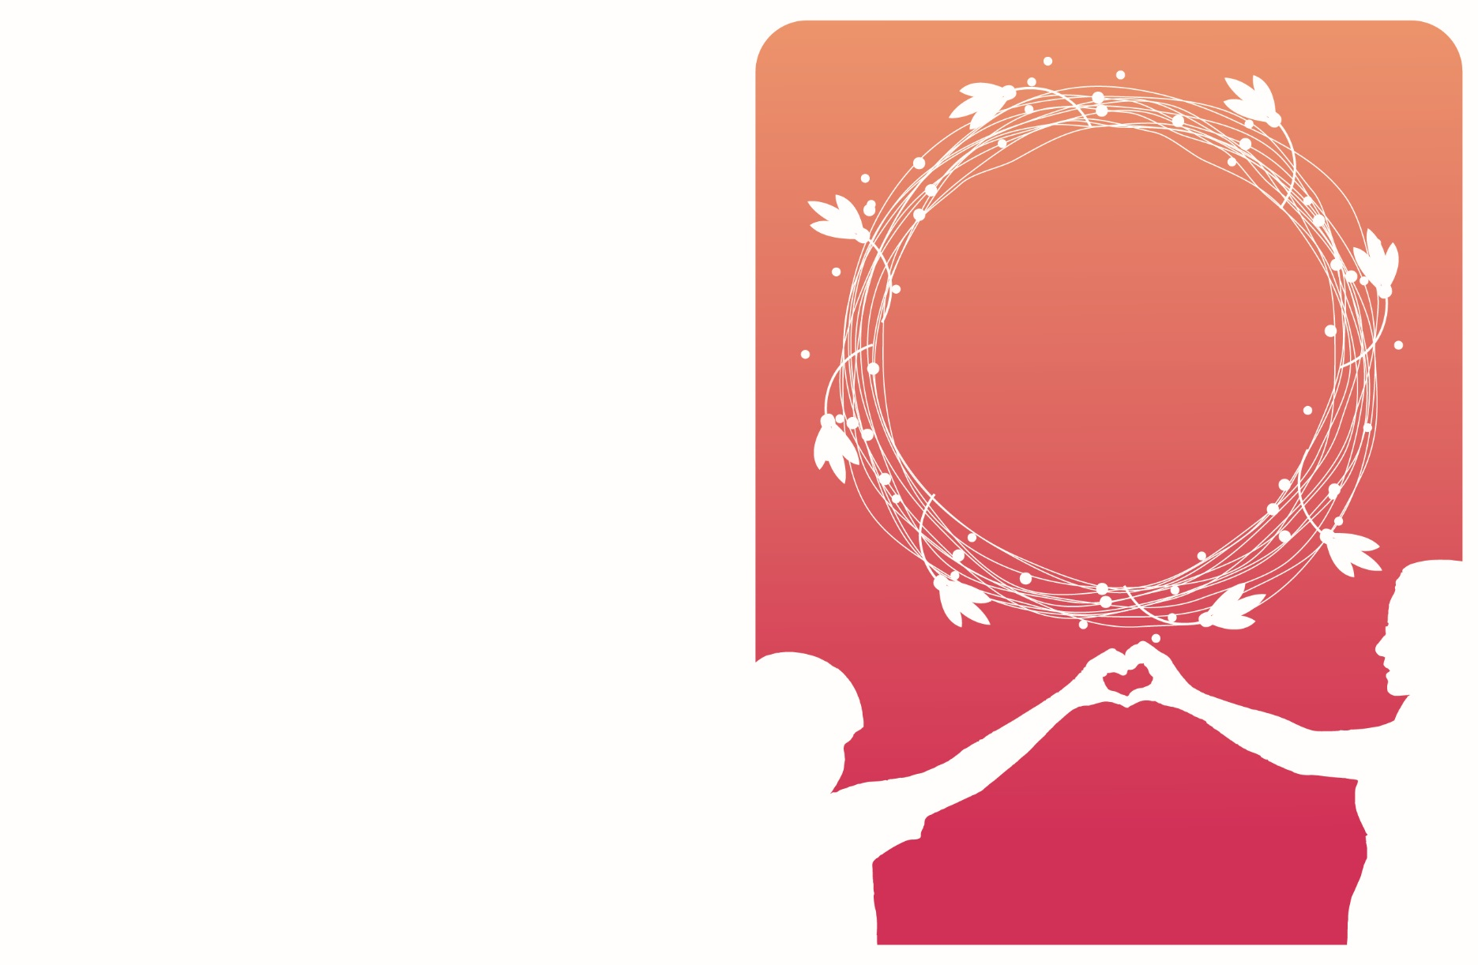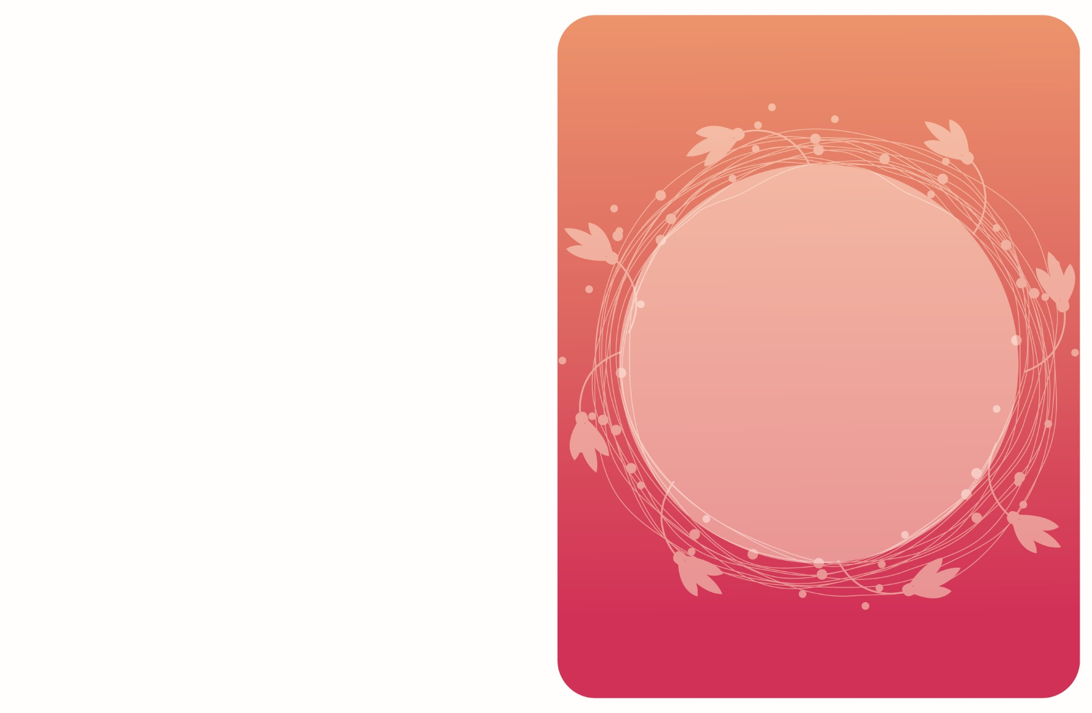

Casi todas las cosas

bellas de la vida

vienen en grupos de dos y de tres,

por docenas y cientos

"Pero solo una madre

en todo el mundo."

-Kate Douglas Wiggin

¡Feliz

Día de

la Madre!